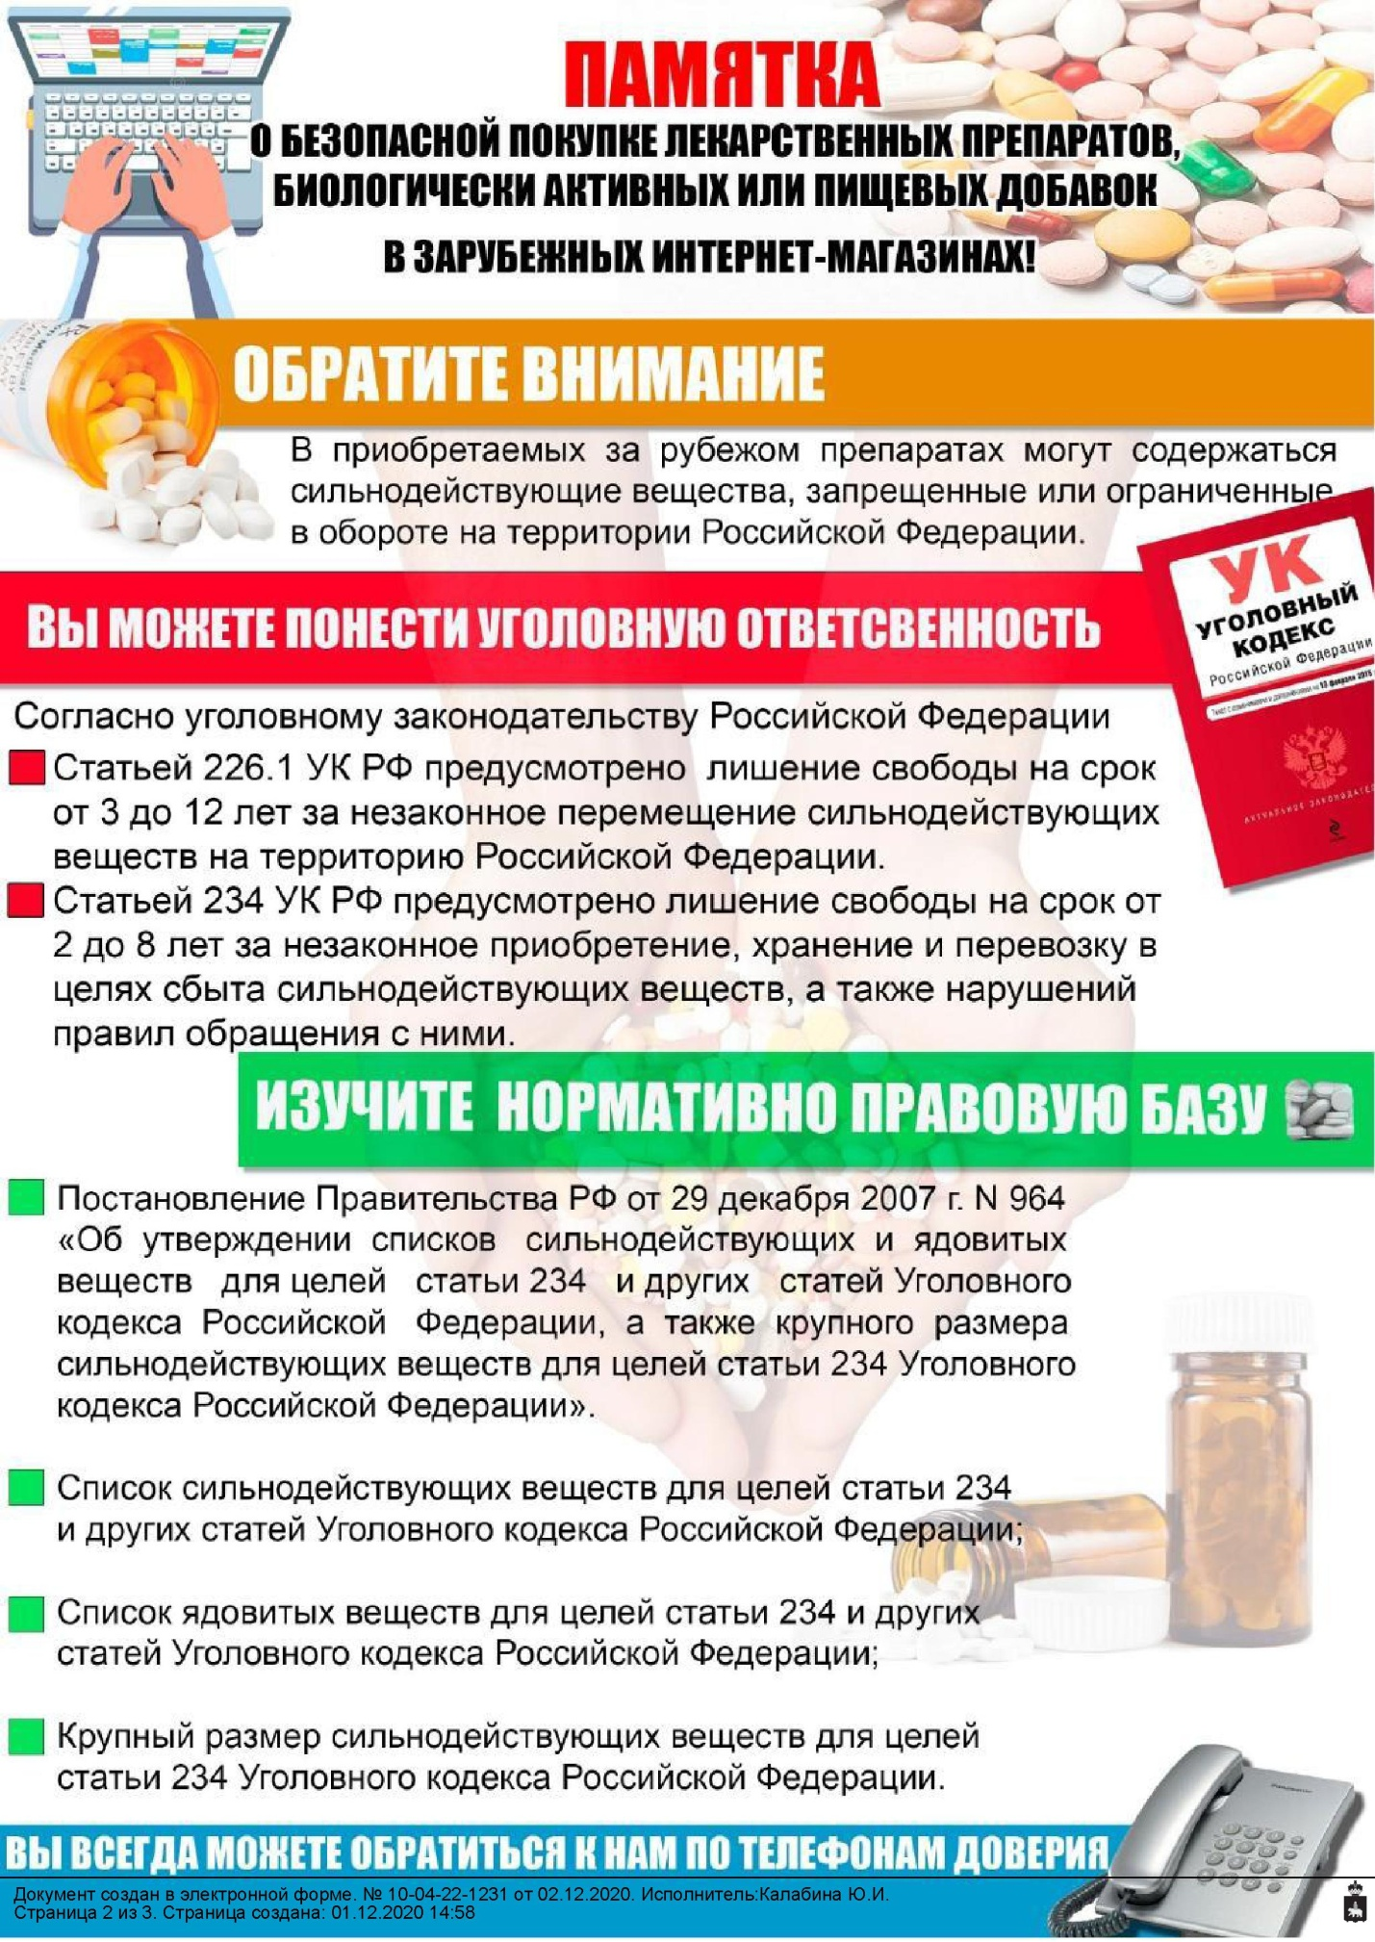

Единый телефон доверия Федеральной службы по надзору в сфере здравоохранения 8 800 550 99 03;
Территориальный орган Росздравнадзора по Пермскому краю тел.: 8 (342) 246 61 12;
Управление по контролю за оборотом наркотиков ГУ МВД России по Пермскому краю тел.: 8 (342) 249 95 01;
Отделение по контролю в сфере легального оборота тел.: 8 (342) 249 96 26, 8 (342) 249 96 14.

